EFEKTIVITAS DAKWAH NAHDLATUL ULAMA DALAM APLIKASI NU ONLINE TERHADAP PEMAHAMAN KEISLAMAN NAHDLIYYIN
Nadiyah Muthoharoh
Universitas Islam Bandung, Indonesia
e-mail: nmuthoharoh290@gmail.com

Abstract: This study discusses media and da'wah. Along with the times, technology and information have progressed rapidly. Everything that was conventional or traditional can now be done in a modern way, digitally. The same goes for preaching. In the past, da'wah was only carried out by way of sermons, through face-to-face meetings, or through routine recitations at the mosque. Currently, da'wah can be done by adapting to the times. Dakwah can be carried out through digital media that are easily accessible, as is the case with social media Instagram, Tiktok, Twitter, etc. However, this research will discuss da'wah in digital media, namely the NU Online application. Where at this time there are only NU Online applications from various Islamic organizations, as a special digital media for carrying out da'wah, with a variety of adequate features. Therefore, researchers are interested in discussing the effectiveness of Nahdlatul Ulama's da'wah in the NU Online application. The method used by researchers is a quantitative descriptive approach, which has the aim of collecting actual data that describes existing phenomena. The results of this study have illustrated that digital media or NU Online applications are effective in preaching activities. This is because the majority of community issues related to religion are answered in the NU Online application. The NU Online application also helps the majority of people in the religious field, so that NU Online is used as a reference by the community to find answers, ways, or solutions to religious problems.
Keywords: Da’wa, Digital Media, NU Online App.

Abstrak: [Penelitian ini membahas terkait media dan dakwah. Seiring dengan perkembangan zaman, teknologi serta informasi mengalami kemajuan yang pesat. Segala sesuatu yang awalnya serba konvensional atau tradisional, kini dapat dilakukan dengan cara yang modern, secara digital. Begitu pula halnya dengan dakwah. Dahulu dakwah hanya dilakukan dengan cara khutbah, melalui tatap muka secara langsung, atau melalui pengajian rutin di masjid. Saat ini, dakwah dapat dilakukan dengan adaptasi terhadap perkembangan zaman. Dakwah dapat dilaksanakan melalui media – media digital yang telah mudah diakses, seperti halnya dalam media sosial Instagram, Tiktok, Twitter, dan lain sebagainya. Namun, pada penelitian kali ini akan membahas terkait dakwah pada media digital, yakni aplikasi NU Online. Di mana pada saat ini hanya terdapat aplikasi NU Online dari berbagai organisasi Islam, sebagai media digital khusus untuk melaksanakan dakwah, dengan beragam fitur yang memadai. Oleh karena itu, peneliti tertarik untuk membahas efektivitas dakwah Nahdlatul Ulama pada aplikasi NU Online. Metode yang digunakan oleh peneliti ialah pendekatan deskriptif kuantitatif, yang memiliki tujuan untuk mengumpulkan data aktual yang menggambarkan fenomena yang ada. Hasil penelitian ini telah menggambarkan bahwa media digital atau aplikasi NU Online efektif dalam kegiatan berdakwah. Hal ini dikarenakan oleh, mayoritas persoalan masyarakat terkait keagamaan terjawab dalam aplikasi NU Online. Aplikasi NU Online pula membantu mayoritas masyarakat dalam bidang keagamaan, sehingga NU Online dijadikan rujukan oleh masyarakat untuk menemukan jawaban, cara, atau solusi dalam persoalan keagamaan.]
Kata Kunci: Dakwah, Media Digital, Aplikasi NU Online.

PENDAHULUAN
Seiring dengan berkembangnya zaman, teknologi dan informasi mengalami kemajuan yang membuat terjadinya banyak perubahan. Baik perubahan yang mengarah kepada hal positif, maupun kepada hal negatif. Platform digital ataupun media sosial merupakan hasil yang dilahirkan dari kemajuan teknologi serta informasi. Dewasa ini media tersebut menjadi sarana utama untuk melaksanakan aktivitas sosial, baik untuk berkomunikasi maupun untuk menyebarluaskan informasi (Sarwono, 2018).
Media sosial ialah suatu perangkat yang merujuk pada teknologi digital. Media sosial biasanya digunakan untuk membangun hubungan, interaksi, produksi, serta berbagi pesan antar orang (Lewis, 2009). Media sosial kini merupakan perangkat yang memiliki peran dominan dalam berbagai bidang kehidupan masyarakat. Sebab, media sosial memiliki keunggulan yang dibutuhkan oleh tipe masyarakat sekarang, yakni kemudahan serta kecepatan dalam mengakses berbagai informasi (Sarwono, 2018).
Dengan lahirnya media sosial, membuat masyarakat seolah memiliki dunianya sendiri. Kegiatan serta aktivitas yang biasanya harus dilaksanakan secara langsung, secara tatap muka, atau bahkan dengan melalui berbagai tahapan, saat ini dapat dengan mudah dipegang oleh siapapun. Seperti halnya dalam berbelanja, yang lazimnya dilakukan dengan bertransaksi secara langsung di pasar, atau di swalayan, dapat dilakukan dengan mudah di platform e-commerce. Begitu pun branding serta promosi sesuatu dapat dilakukan di media sosial, dengan sangat mudah. Hal ini dapat dilihat dari kecepatan penyebarluasan informasi dalam berbagai media, Twitter, Facebook, Linkedin, Tiktok, dan lain sebagainya (Sarwono, 2018).
Media sosial menjadi hal yang tidak dapat luput dari jangkauan masyarakat. Kehadiran media sosial membentuk pola komunikasi serta pola berjejaring masyarakat yang tidak dibatasi oleh ruang, dan waktu (Watie, 2011). Dengan begitu, pola berkomunikasi masyarakat yang awalnya berupa komunikasi yang tradisional, berubah menjadi komunikasi yang modern, serba digital (Setiadi, 2016).
Toha Yahya Omar menerangkan bahwasanya dakwah merupakan upaya menyampaikan serta menyerukan ajaran Islam kepada masyarakat luas. Ajaran yang disampaikan dalam dakwah ialah pesan yang mengandung amar ma’ruf nahi munkar, untuk menjalankan kehidupan sesuai dengan konsepsi Islam, serta sebagai pedoman perihal tujuan kehidupan umat manusia. Dakwah dapat dilakukan dengan berbagai cara serta media yang dikehendaki, asal sesuai dengan syariat agama Islam (Syamsuddin, 2013).
Model dakwah dapat disampaikan dengan cara yang berbeda, tidak hanya berbentuk khutbah atau ceramah yang kesannya formal sebagaimana mayoritas masyarakat memahaminya. Dakwah dapat berupa tulisan, suara, serta perbuatan, dapat dilakukan secara langsung, dan juga secara tidak langsung. Untuk menyukseskan kegiatan dakwah, maka perlu adanya kehadiran media (Amin, 2013).
Dalam dakwah terdapat beberapa bentuk media, di antaranya ialah: media cetak seperti buku, koran, majalah, dan buletin. Media elektronik seperti laptop, telepon seluler ataupun komputer. Media audio seperti radio. Media visual seperti poster. Lalu media audio visual seperti televisi (Amin, 2013).
Dalam berdakwah, media yang digunakan dapat disesuaikan dengan siapakah sasaran dakwah yang kita tuju. Selain pemilihan media dakwah, subjek dakwah juga berpengaruh kepada kesuksesan pelaksanaan dakwah, seperti perihal kepandaiannya dalam manajerial media dakwahnya. Selain itu, terdapat faktor pembantu kesuksesan pelaksanaan dakwah, yakni kemahiran subjek dakwah dalam menyesuaikan media dengan pesan dakwah yang sudah diformulasikan. Maka perlu digaris bawahi, bahwasanya dalam pelaksanaannya, dakwah membutuhkan media tertentu sebagai perangkat untuk menyampaikan pesan dakwahnya (Japarudin, 2012).
Sebagaimana keterangan – keterangan di atas, kita ketahui bahwasanya dewasa ini perangkat media sosial tidak dapat luput dari genggaman masyarakat. Dengan masifnya penggunaan teknologi serta informasi tersebut, akan sangat disayangkan apabila perangkat tersebut hanya dijadikan sebagai wadah berkomunikasi dan akses informasi saja. Media sosial dapat pula dimanfaatkan sebagai media dakwah, sebagai ladang menebar kebaikan, sebagai media untuk amar ma’ruf nahi munkar. Meninjau hal tersebut, laiknya hal tersebut menjadi sebuah tantangan bagi para pendakwah (dai) untuk menyebarluaskan dakwahnya (Eko, 2016).
Dalam hal ini, media sosial dari salah satu organisasi Islam di Indonesia, Nahdlatul Ulama (NU) dijadikan acuan dalam penelitian, yakni aplikasi NU Online. Nahdlatul Ulama memiliki tujuan untuk menegakkan ajaran agama Islam, sesuai paham ahlus sunnah wal jama’ah kepada masyarakat luas, terkhusus di wilayah NKRI (Andika Romadani, 2021).
Terdapat beberapa penelitian yang membahas perihal efektivitas dakwah media sosial pada akun media sosial NU, namun mayoritas variabel yang digunakan ialah Instagram. Pada karya ilmiah ini, peneliti akan membahas lebih lanjut mengenai efektivitas dakwah NU dalam aplikasi NU Online.
NU Online merupakan situs resmi yang lahir pada tahun 2003, dan dilahirkan oleh Pengurus Besar Nahdlatul Ulama. Alasan dipilihnya aplikasi NU Online, dikarenakan aplikasi NU Online dikelola secara resmi oleh redaksi NU Online. (Andika Romadani, 2021). Selain itu, alasan dipilihnya aplikasi NU Online ialah sebab dari banyaknya organisasi Islam yang memiliki peran dalam penyebaran dakwah Islam, hanya NU yang memiliki aplikasi dengan berbagai macam fitur melengkapinya, serta dengan berbagai segmentasi pesan dakwah yang disajikan. Selain daripada itu, aplikasi NU Online memiliki downloader terbanyak dibandingkan aplikasi organisasi Islam lainnya, yakni sebanyak 500rb+ orang.
Rumusan masalah yang peneliti angkat ialah bagaimana efektivitas dakwah yang dilakukan oleh NU melalui aplikasi NU Online dalam menyebarluaskan dakwah Islam serta dalam meningkatkan pemahaman keislaman Nahdliyyin. Peneliti pun ingin mengkaji lebih dalam, apakah efektif apabila melakukan dakwah melalui media sosial berupa aplikasi seperti NU Online ini.
Secara akademis, penelitian ini diharapkan dapat memberikan kontribusi terhadap kajian terkait dakwah dan media sosial, khususnya NU Online. Kajian terkait aplikasi dakwah seperti NU Online masih sangat jarang ditemukan. Oleh karena itu, diharapkan penelitian ini dapat menjadi referensi baru mengenai dakwah dan media sosial. Secara praktis, diharapkan penelitian ini dapat memberikan manfaat melalui hasil serta isi pembahasan yang dituangkan bagi pihak – pihak yang juga sedang mengkaji bidang dakwah dan media sosial terkhusus dakwah NU melalui NU Online.
Metode yang digunakan oleh peneliti ialah deskriptif kuantitatif. Yakni mengumpulkan data secara objektif dengan menyebarkan kuesioner, yang kemudian akan dideskripsikan dalam kesimpulannya.

PEMBAHASAN
Efektivitas Dakwah
Dakwah adalah kegiatan atau aktivitas mengajak, memanggil, dan menyeru yang dapat dilakukan melalui suara, kata – kata serta perbuatan. Adapun ajakan dalam dakwah ialah upaya pendakwah (dai) melaksanakan amar ma’ruf nahi munkar. Selain itu, dakwah bertujuan agar umat manusia memahami perihal ajaran agama Islam, serta dapat memahami tujuan dan pedoman kehidupan menuju jalan yang benar, yakni Allah SWT (Ramadani, 2020).
Pendapat Abu Bakar Zakary bahwasanya dakwah ialah sebuah upaya ‘alim ulama menyebarluaskan ilmu agama kepada masyarakat, agar dapat memberikan kesadaran terhadap masyarakat terhadap segala sesuatu yang berkaitan dengan agama dan dunia sesuai dengan kemampuannya (Qadaruddin, 2019).
Efektivitas dakwah dapat dicapai dengan adanya unsur dakwah. Unsur dakwah terdiri dari:
- Dai
Dai atau dapat disebut juga sebagai pendakwah. Dai ialah orang yang menyampaikan pesan dakwah, baik secara tulisan, lisan, ataupun tindakan.
- Mad’u
Mad’u ialah orang yang menerima pesan dakwah yang disampaikan oleh dai. Mad’u dapat disebut juga sebagai objek dakwah.
- Maddah
Maddah merupakan pesan atau materi dalam dakwah itu sendiri, yang disampaikan oleh dai kepada mad’u. Dalam materi atau pesan dakwah, terdapat beberapa segmentasi yang telah terkonsepsi, yakni akidah, akhlak, serta syariah.
- Wasilah
Wasilah ialah media atau perangkat yang digunakan untuk menyampaikan pesan dakwah oleh dai, kepada mad’u.
- Thariq
Thariq di sini diartikan sebagai jalan atau metode – metode dai dalam melaksanakan dakwahnya, agar pesan yang hendak disampaikan dapat diterima dengan baik (Aziz, 2008).
Efektivitas secara bahasa merupakan kata serapan dari Bahasa Inggris, yakni effective, yang berarti sesuatu yang membawa hasil sesuai dengan usaha yang telah direncanakan (Darajat, 1996). Sedangkan efektivitas dakwah ialah bagaimana kesuksesan dakwah dapat memberikan pengaruh dan hasil kepada mad’u, sesuai rencana dai. Efektivitas dapat diukur berdasarkan pandangan serta orang yang menerapkannya. Salah satu cara untuk menilai efektivitas suatu hal, dapat dilakukan komparasi antara kehendak serta pencapaiannya (Andika Romadani, 2021).
Dalam sudut pandang komunikasi, efektivitas dakwah dapat dilihat pada kehadiran muatan yang dibawa dalam dakwah tersebut, yakni:
- Kesesuaian pemahaman yang diterima oleh mad’u, dengan yang disampaikan oleh dai.
- Kesenangan mad’u ketika menerima pesan dakwah yang disampaikan oleh dai.
- Memiliki pengaruh, baik kepada sikap ataupun psikologisnya sesuai kemauan mad’u.
- Membangun hubungan sosial yang baik.
- Mempengaruhi tindakan nyata (Andika Romadani, 2021).

Nahdlatul Ulama
Nahdlatul Ulama (NU) merupakan sebuah organisasi Islam yang dikukuhkan pada tahun 1926. NU didirikan oleh Hadratussyaikh KH. Hasyim Asy’ari. NU menganut paham Ahlussunnah wal Jama’ah. Ahlussunnah wal Jama’ah ialah sekelompok orang yang memahami, mengamalkan, dan menghayati ajaran agama Islam melalui pendekatan mazhab. Dengan begitu NU meyakini bahwa dengan pendekatan tersebut warga NU akan terjamin berada dalam jalan Allah SWT. yang lurus.
Sejak awal didirikannya NU hingga saat ini, NU menetapkan empat bidang yang menjadi pokok dalam tiap programnya, salah satunya ialah dalam bidang keagamaan. Yakni NU mengusahakan terlaksananya ajaran agama Islam yang berpaham Ahlussunnah wal Jama’ah dengan bersanad keilmuan pada salah satu dari imam empat pada masyarakat, serta amar ma’ruf nahi munkar. Nilai pokok daripada program – program tersebut, tentu memiliki tindak lanjutan untuk kemudian diproyeksikan dalam kegiatan keagamaan atau dakwah Islamiyah NU. Dalam bidang keagamaan tersebut terdapat ikhtiar – ikhtiar yang dilakukan para ‘alim ulama NU, di antaranya:
- Melakukan dakwah dengan kegiatan lailatul ijtima’ , pengajian rutin, serta peringatan – peringatan hari besar Islam. Hal ini dilaksanakan agar memberikan pengetahuan yang benar kepada masyarakat perihal ajaran agama Islam.
- Melaksanakan pembinaan serta kaderisasi pada para dai agar memiliki pengetahuan yang cakap perihal persoalan umat.
- Melaksanakan kajian keagamaan berupa bahtsul masail diniyah, untuk mendiskusikan persoalan – persoalan yang terjadi pada kehidupan masyarakat, baik persoalan keagamaan maupun persoalan kemasyarakatan.
- Membubukan hasil daripada bahtsul masaill diniyah untuk disebarluaskan, dan dijadikan sebagai pedoman oleh masyarakat.
- Mencetak serta menyebarluaskan buku – buku bacaan, terkhusus terkait dengan Ahlussunnah wal Jama’ah yang telah disusun oleh para ‘alim ulama serta cendikiawan NU.
- Melaksanakan amar ma’ruf nahi munkar dengan cara yang baik serta beradab (Thoha, 2006).

Aplikasi NU Online
Aplikasi NU Online ialah aplikasi resmi Nahdlatul Ulama yang berkonsentrasi pada fasilitas informasi serta keagamaan. Aplikasi ini lahir sebagai respons dari kebutuhan umat Muslim terkhusus di Indonesia terhadap fasilitas ibadah serta belajar ajaran agama Islam. Terdapat fitur – fitur yang sengaja dibuat untuk mendorong aktivitas keislaman sehari – hari. Terdapat berbagai fitur dalam aplikasi NU Online ini, di antaranya:
- Al-Quran
Fitur ini memberikan fasilitas kepada pengguna untuk dapat mengakses al-Quran dimanapun. Fitur ini dapat dipilih dengan beberapa format, yakni arab, transliterasi latin, beserta tafsir dan terjemahannya.
- Yasin dan Tahlil
Menyediakan bacaan Yasin dan Tahlil yang biasa dibaca oleh umat Islam di Indonesia, dimulai dari hadiah fatihah, tawasul, susunan teks, hingga doa penutup.
- Jadwal Shalat
Fitur ini berfungsi untuk mengingatkan waktu shalat kepada pengguna, yang dapat dilihat atau dicek secara sengaja. Di dalamnya juga telah termasuk jadwal imsak serta jadwal shalat dluha. Fitur ini pula dapat menjadi alarm waktu shalat, dengan beberapa pilihan suara.
- Doa dan Wirid
Fitur ini menyediakan berbagai doa serta wirid. Terdapat ratusan doa yang dapat dibaca oleh pengguna, meliputi doa kesehatan, keselamatan, perjalanan, hizib, ratib, istigotsah, dan lain sebagainya. Lalu terdapat wirid atau bacaan setelah sholat, baik sholat fardlu maupun sholat sunah, lengkap beserta doanya.
- Kompas Kiblat
Fitur ini memberikan fasilitas kepada pengguna untuk dapat mendeteksi arah kiblat, disertai dengan derajat sudutnya. Selain itu fitur ini dapat digunakan untuk mencari arah kiblat dengan kamera.
- Kalender Hijriah
Fitur ini tidak hanya penanggalan hijriah saja, akan tetapi juga penanggalan jawa beserta dengan tanggal – tanggal penting dalam Islam.
- Tutorial Ibadah
Fitur ini berfungsi untuk memberikan tutorial ibadah kepada pengguna aplikasi. Tutorial ibadah di sini dimulai dari bersuci, sholat, ziarah, dan lain sebagainya. Fitur ini tidak hanya disediakan secara tulisan, akan tetapi melalui audio-visual pula.
- Khutbah
Fitur ini menyediakan bacaan – bacaan khutbah, yang secara berkala terus lahir khutbah – khutbah baru. Semua disusun dengan runut, agar tidak menyalahi rukunnya. Khutbah ini tidak hanya berisi khutbah jumat, akan tetapi khutbah Idul Fitri serta Idul Adha.
- Tasbih Digital
Fitur ini merupakan mesin penghitung digital sebagai untuk melaksanakan wirid serta sejenisnya.
- Kalkulator Zakat
Fitur ini mempermudah pengguna untuk menghitung komponen – komponen kekayaan, agar dapat menunaikan zakat sebagaimana mestinya. Mulai dari komponen pertanian, perhiasan seperti emas, dan lain sebagainya., perusahaan, peternakan, tambak, serta profesi.
- Maulid
Fitur ini memberikan berbagai pilihan bacaan maulid beserta terjemahannya bagi pengguna, sedikitnya terdapat enam bacaan maulid, seperti Maulid ad-Diba’i, Maulid al-Barzanji, Simthud Durar, Qasidah Burdah, dan lain sebagainya.
- Ramadhan
Fitur ini menyajikan berbagai konten seputar ramadhan, mulai dari niat hingga bacaan tarawih atau witir. Selain itu, disajikan juga kumpulan kultum ramadhan, serta konten seputar zakat fitrah dan Idul Fitri.
- Ziarah
Fitur ini memberikan daftar makam serta lokasi makan yang senantiasa diziarahi oleh pengguna aplikasi. Fitur ini dilengkapi oleh Google Maps serta biografi tokoh terkait.
- Artikel
Fitur ini terhubung dengan situs web NU Online yang memuat lebih dari 100 ribu artikel. Pengguna senantiasa mendapatkan beragam informasi keislaman dari sumber – sumber yang terpercaya dalam berbagai topik permasalahan.
- Kalam
Fitur ini menampilkan berbagai konten grafis yang terbagi dalam sedikitnya tiga bidang, yakni infografik, mutiara kalam, dan Doa.
- Video Kanal
Fitur ini terhubung dengan saluran Youtube NU Online, di mana menampilkan berbagai konten, seperti tutorial ibadah, wawancara eksklusif, sholawat, film pendek, kajian kitab kuning, dan lain sebagainya.
- NUpedia
Fitur ini merupakan ensiklopedia digital NU dengan memuat ratusan entri informasi, dimulai dari biografi tokoh, sejarah, kelembagaan NU, komunitas, tradisi, khazanah kepesantrenan, dan lain sebagainya.

Efektivitas Dakwah Nahdlatul Ulama pada Aplikasi NU Online
Sebagaimana telah dipaparkan, dakwah merupakan kegiatan mengajak, memanggil, atau menyeru baik dengan suara, tulisan, ataupun perbuatan, melalui berbagai media yang sesuai. Kegiatan dakwah melalui media digital, tentu memiliki perbedaan dengan dakwah yang dilakukan secara langsung. Dakwah melalui media digital dapat dilakukan tidak terpaku pada ruang, waktu, serta jarak (Ramadani, 2020).
Nahdlatul Ulama sebagai organisasi Islam terbesar di Indonesia memiliki fokus pokok program pada bidang keagamaan. Pada bidang keagamaan, target NU ialah mengupayakan terlaksananya ajaran agama Islam yang berpaham Ahlussunnah wal Jama’ah dengan bersanad keilmuan pada salah satu dari imam empat pada masyarakat, serta amar ma’ruf nahi munkar. Dalam hal ini, NU memadatkan pokok program bidang keagamaan tersebut kepada beberapa ikhtiar ‘alim ulamanya, yakni:
- Melakukan dakwah dengan kegiatan lailatul ijtima’, pengajian rutin, serta peringatan – peringatan hari besar Islam.
- Melaksanakan pembinaan serta kaderisasi pada para dai agar memiliki pengetahuan yang cakap perihal persoalan umat.
- Melaksanakan kajian keagamaan berupa bahtsul masail diniyah, untuk mendiskusikan persoalan – persoalan yang terjadi pada kehidupan masyarakat, baik persoalan keagamaan maupun persoalan kemasyarakatan.
- Membubukan hasil daripada bahtsul masail diniyah untuk disebarluaskan, dan dijadikan sebagai pedoman oleh masyarakat.
- Mencetak serta menyebarluaskan buku – buku bacaan, terkhusus terkait dengan Ahlussunnah wal Jama’ah yang telah disusun oleh para ‘alim ulama serta cendikiawan NU.
- Melaksanakan amar ma’ruf nahi munkar dengan cara yang baik serta beradab (Thoha, 2006).
Dengan rencana dakwah yang telah dirancang oleh NU tersebut, maka dapat diukur efektivitas dakwah NU pada aplikasi NU Online melalui studi literatur yang sudah dituangkan pada pembahasan, serta pada hasil penyebaran kuesioner.
Pada sebuah penelitian yang dilakukan oleh Elsa Carinta Putri, menggambarkan bahwasanya hubungan media digital dengan efektivitas dakwah dengan variabel X dan Y. Lalu disimpulkan bahwa “Semakin besar pengaruh yang dihasilkan media digital, maka semakin meningkat pula efektivitas dakwahnya” (Putri, 2018).
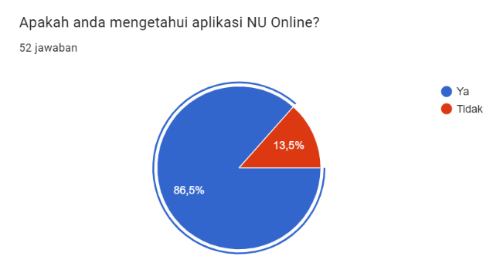
Hasil penyebaran kuesioner yang dilaksanakan oleh peneliti ialah menghasilkan data sebagai berikut:
Gambar 1. Pertanyaan Kuesioner 1
Sumber: Hasil Kuesioner Peneliti
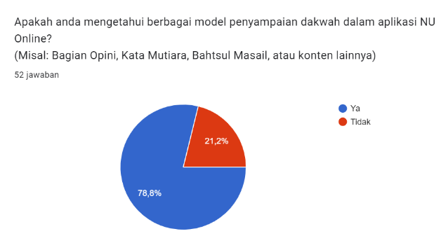
Gambar 2. Pertanyaan Kuesioner 2
Sumber: Hasil Kuesioner Peneliti

86.5% dari 52 orang mengetahui aplikasi NU Online. Sedangkan orang yang sekaligus mengetahui berbagai fitur atau model penyampaian pesan dakwah pada aplikasi NU Online sebanyak 78.8% dari 52 orang. Maka, perihal penyebarluasan aplikasi NU Online sendiri dapat dikatakan efektif. Namun, berbagai fitur yang disajikan masih kurang diketahui oleh banyak masyarakat yang telah mengetahui NU Online.
Informasi yang sering dicari oleh responden ialah perihal ubudiyah atau peribadahan. Hal ini pun sesuai dengan kuesioner peneliti, di mana 78.4% responden mencari pengetahuan perihal ubudiyah, lalu 47.1% perihal muamalah, 43.1% perihal akhlak, 33.3% perihal akidah, lalu sisanya pada bidang fikih, doa, zakat, simthud duror, dan lain sebagainya.
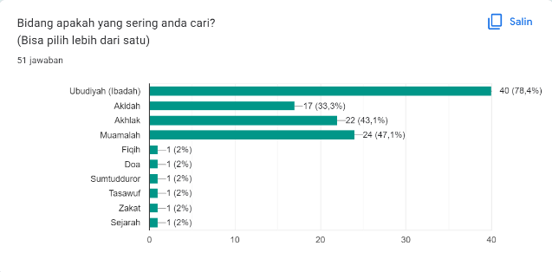
Gambar 3. Pertanyaan Kuesioner 3
Sumber: Hasil Kuesioner Peneliti

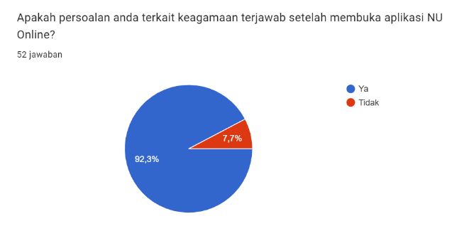
Selanjutnya, yang diteliti oleh peneliti ialah perihal pengaruh penyebarluasan dakwah NU melalui aplikasi NU Online, terhadap pertanyaan serta pemahaman keagamaan masyarakat. Dalam hal ini dapat diukur dari seberapa terjawab dan seberapa paham responden setelah membaca artikel atau melihat konten yang terdapat pada aplikasi NU Online. Dalam hal ini, hasil penelitian menunjukkan 92.3% dari 52 responden menemukan jawaban daripada persoalannya mengenai keagamaan. Dengan rentang pemahaman sebagai berikut:
- 59.6% responden paham terhadap konten yang dituangkan pada aplikasi NU Online.
- 15.4% responden sangat paham terhadap konten yang dituangkan pada aplikasi NU Online.
- 15.4% responden cukup paham terhadap konten yang dituangkan pada aplikasi NU Online.
- 5.8% responden tidak paham terhadap konten yang dituangkan pada aplikasi NU Online.
- 3.8% responden sangat tidak paham terhadap konten yang dituangkan pada aplikasi NU Online.

Gambar 4. Pertanyaan Kuesioner 4
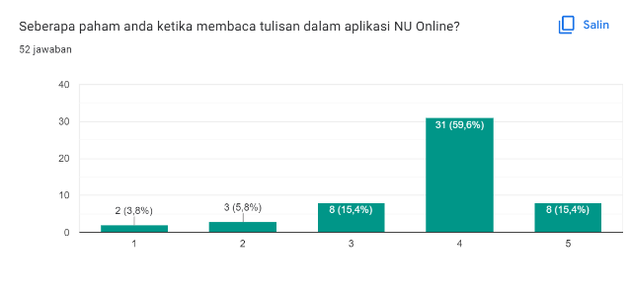
Sumber: Hasil Kuesioner Peneliti
Gambar 5. Pertanyaan Kuesioner 5
Sumber: Hasil Kuesioner Peneliti

Dari hasil penelitian pun dihasilkan data, bahwasanya mayoritas responden menjadikan aplikasi NU Online sebagai rujukan dalam persoalan keagamaan. Hal ini pun disebabkan oleh terbantunya responden dalam mendapatkannya informasi terkait keagamaan. Sehingga, responden pun merekomendasikan aplikasi NU Online, kepada kerabat atau orang sekitar.

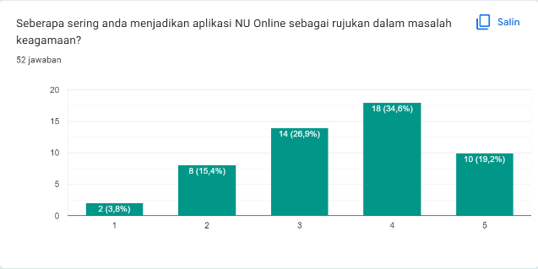
Gambar 6. Pertanyaan Kuesioner 6
Sumber: Hasil Kuesioner Peneliti
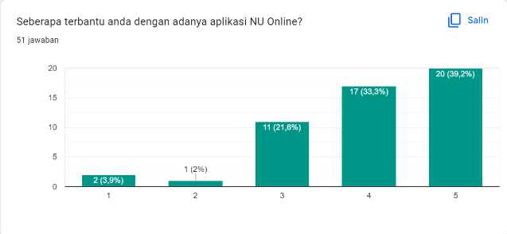
Gambar 7. Pertanyaan Kuesioner 7
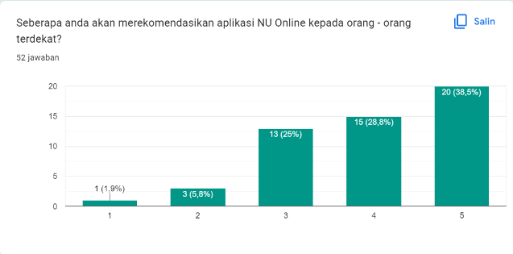
Sumber: Hasil Kuesioner Peneliti
Gambar 8. Pertanyaan Kuesioner 8
Sumber: Hasil Kuesioner Peneliti

SIMPULAN
Seiring dengan perkembangan zaman yang semakin maju, maka dirasa perlu untuk menghadirkan inovasi – inovasi baru dalam berdakwah, salah satunya dengan media digital.
Maka, peneliti memilih variabel Nahdlatul Ulama, serta aplikasi NU Online untuk dijadikan penelitian. Dikarenakan Nahdlatul Ulama merupakan satu – satunya organisasi Islam yang memiliki aplikasi atau media digital dengan berbagai fitur, untuk melaksanakan dakwahnya.
Media digital atau aplikasi seperti NU Online ini efektif dalam menyebarkan dakwah Islam pada era ini. Hal ini dapat dibuktikan dengan banyaknya masyarakat yang terbantu serta menjadi paham terkait persoalan keagamaan.
Selain itu, aplikasi seperti ini dibutuhkan pula orang masyarakat saat ini, hal ini dapat dilihat dari banyaknya masyarakat yang menjadikan NU Online sebagai rujukan dalam persoalan keagamaan. Sehingga masyarakat yang telah mengetahui aplikasi ini, memberikan rekomendasi kepada kerabat atau orang sekitarnya akan aplikasi ini.
Hal ini dapat dilihat daripada persentase jawaban responden pada kuesioner peneliti, di mana:
- 86.5% dari 52 responden mengetahui aplikasi NU Online.
- 78.8% dari 52 responden mengetahui berbagai fitur penyampaian dakwah pada aplikasi NU Online.
- 78.4% dari 52 responden mencari tahu perihal ubudiyah pada aplikasi NU Online.
- 47.1% dari 52 responden mencari tahu perihal muamalah pada aplikasi NU Online.
- 43.1% dari 52 responden mencari tahu perihal akhlak pada aplikasi NU Online.
- 33.3% dari 52 responden mencari tahu perihal akidah pada aplikasi NU Online.
- 92.3% dari 52 responden menemukan jawaban daripada persoalan keagamaan yang dicari melalui aplikasi NU Online.
- 78.4% dari 52 responden mencari tahu perihal ubudiyah pada aplikasi NU Online, dengan rincian sebagai berikut:
- 59.6% responden paham terhadap konten yang dituangkan pada aplikasi NU Online.
- 15.4% responden sangat paham terhadap konten yang dituangkan pada aplikasi NU Online.
- 15.4% responden cukup paham terhadap konten yang dituangkan pada aplikasi NU Online.
- 5.8% responden tidak paham terhadap konten yang dituangkan pada aplikasi NU Online.
- 3.8% responden sangat tidak paham terhadap konten yang dituangkan pada aplikasi NU Online.

SARAN
Adapun saran untuk penelitian selanjutnya, diharapkan lebih diperketat tolak ukur efektivitasnya. Dalam hal ini, peneliti selanjutnya dapat meneliti efektivitas dakwah lebih tajam serta mendalam, dengan butir nilai yang sudah tertuang pula dalam pembahasan pada artikel ini.

DAFTAR PUSTAKA
Amin, S. M. (2013). "Media Dakwah" dalam Ilmu Dakwah Cetakan Kedua. Jakarta: Amzah.
Andika Romadani, Y. F. (2021). Peran Media Sosial dalam Dakwah Islam Nahdlatul Ulama (Instagram @Nuonline_id). Prosiding Jurnalistik Volume 7, No. 1.
Aziz, M. A. (2008). Ilmu Dakwah. Surabaya: Kencana.
Darajat, Z. (1996). Ilmu Pendidikan Islam. Jakarta: Bumi Aksara.
Eko, S. (2016). "Dakwah Dan Media Sosial: Menebar Kebaikan Tanpa Diskrimasi.”. AT-TABSYIR: Jurnal Komunikasi Penyiaran Islam.
Japarudin. (2012). “Media Massa Dan Dakwah.”. Jurnal Dakwah XIII.
Lewis, B. K. (2009). Social Media and Strategic Communication Attitudes and Perceptions among College Students. Oklahoma: OSU Dissertations.
Putri, E. C. (2018). PENGARUH PENGGUNAAN MEDIA SOSIAL TERHADAP EFEKTIVITAS DAKWAH. repository.uinjkt.
Qadaruddin, M. (2019). “Pengantar Ilmu Dakwah”. Parepare: CV. Penerbit Qiara Media.
Ramadani, R. (2020). Efektivitas Dakwah Dalam Media Digital Untuk Generasi Z. OSFPREPRINTS.
Sarwono, B. K. (2018). Komunikasi Massa. 3rd ed. . Tangerang Selatan: Universitas Terbuka.
Setiadi, A. (2016). Pemanfaatan Media Sosial untuk Efektifitas Komunikasi. Cakrawala-Jurnal Humaniora.
Syamsuddin. (2013). Buku Daras UIN Alauddin "Sosiologi Dakwah". Makassar: Alauddin University Press.
Thoha, H. A. (2006). Pendidikan Aswaja dan Ke-Nu-An. Surabaya: MYSKAT.
Watie, E. D. (2011). Communication and Social Media. The Messenger, 69-75.

Data tertera pada penjelasan aplikasi pada Playstore, diakses pada 24 Des 2022.
Munawar AM, “6 Ciri Khas Dakwah Nahdlatul Ulama, Apa Saja?”, NUCilacapOnline (3 Januari 2023), https://pcnucilacap.com/6-ciri-khas-dakwah-nahdlatul-ulama-nu/#:~:text=Dakwah%20Nahdlatul%20Ulama%20(NU)%20selalu,Alamin%20sesuai%20dengan%20tujuan%20NU, diakses pada 3 Januari 2023.
Mahbib Khoiron, “Aplikasi NU Online Rilis Destinasi Religi: Makam, Masjid, Museum, hingga Petilasan”, NU Online (2 Januari 2023), https://www.nu.or.id/nasional/aplikasi-nu-online-rilis-destinasi-religi-makam-masjid-museum-hingga-petilasan-1eZDN, diakses pada 2 Januari 2023.

